2 сольфеджио от 04.05.
Ссылка на видеоурок: 2 сольфеджио 6 неделя - YouTube
1) Подпишите римскими цифрами аккорды в Ре мажоре и си миноре. Затем подпишите обозначение каждого аккорда. Сфотографируйте и пришлите мне. Выполняйте задание за фортепиано.
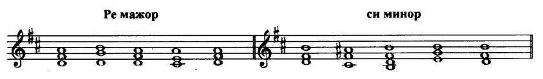

2) Превратите данные мажорные трезвучия в увеличенные, повышая верхний звук на полтона. Обязательно подпишите каждое трезвучие (ув.5/3). Сфотографируйте и пришлите мне. Сыграйте каждый аккорд.
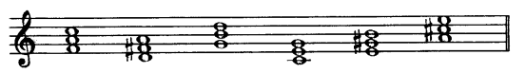
3) Превратите данные минорные трезвучия в уменьшённые, понижая верхний звук на полтона. Обязательно подпишите каждое трезвучие (ум.5/3). Сфотографируйте и пришлите мне. Сыграйте каждый аккорд.
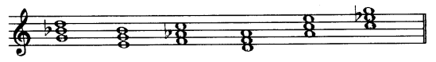

Задания по сольфеджио принимаются по понедельник включительно!!!
Выполненное задание пришлите мне по адресу vcherashnyaya-distant2020@yandex.ru. В письме не забудьте указать имя и фамилию.

